Path to Moral Excellence
Interpersonal Development：
Keeping One’s Promises and Commitments
Story：Fan Shi Kept His Promise

- Learn from a Story
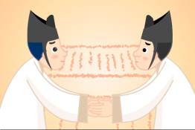

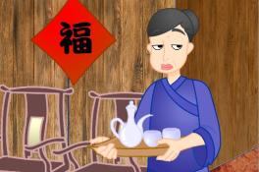 | 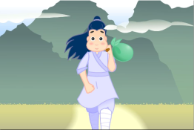
Story adapted from (Southern Dynasty) Biographies of Du Xing, Book of Later Han (by Fan Ye)

- Let Us Discuss
- 從哪裏可以看出范式和張劭情誼深厚？除此之外，還有甚麼原因令張劭相信范式會依約赴會呢？
- 如果你是范式，你會在事隔兩年後，千里迢迢、長途跋涉地赴約嗎？為甚麼？
- 你相信別人的承諾嗎？是不是所有人的承諾都值得相信呢？為甚麼？
- 假如你預先約好同學到圖書館搜集資料，後來另一位同學卻邀請你在同一時間開生日會，你會怎麼做呢？

- Quotations from the Classics
《論語‧學而第一》
Chapter 1 "To Learn, and Then", The Analects
與朋友交，言而有信。
(To get along with friends, always keep one’s words.)

Original Text:
子夏曰：「賢賢易色；事父母能竭其力；事君能致其身；與朋友交，言而有信；雖曰未學，吾必謂之學矣。」

(宋)袁采《袁氏世範‧處己》
(Song Dynasty) Chapter "Self Management",
Yuan’s Paradigm of Behaviour (by Yuan Cai)
有所許諾，纖毫必償；有所期約，時刻不易。
(When you have made a promise, you must fulfill it no matter how trivial it is. When you have made an appointment, you shall not advance or postpone it without any good reason.)

《論語‧子路第十三》
Chapter 13 "Adept Lu", The Analects
言必信，行必果。
(Make your words trustworthy and your acts fruitful.)

Original Text:
子貢問曰：「何如斯可謂之士矣？」子曰：「行己有恥，使於四方，不辱君命，可謂士矣。」
曰：「敢問其次。」曰：「宗族稱孝焉，鄉黨稱弟焉。」
曰：「敢問其次。」曰：「言必信，行必果，硜硜然小人哉！抑亦可以為次矣。」

Information：Book of the Later Han Book of the Later Han, one of the "25 dynastic histories", was written by Fan Ye of the Southern Dynasty (excluding the parts on "social policies" and "natural phenomenon"). The book recorded the one hundred and ninety-five years of history of the Eastern Han Dynasty, including some important events of the emperors, history of the nobles and feudal princes, social policies and natural phenomenon, together with the descriptions of people from all walks of life and the important writings about them. This book was full of vivid standpoints and pinpoint criticism.

